Синтез комплексов железа (III) с гуминовыми и фульвокислотами и их различными соотношениями с мальтодекстрином
Григорьева И.О., Жиркова А. М., Николаева Е.
Аспирант, 1 год обучения
Московский государственный университет имени М. В. Ломоносова,
химический факультет, Москва, Россия
E-mail: irastarkova@mail.ru
На сегодняшний день весьма актуальной является проблема железодефицитной анемии (ЖДА). Она возникает вследствие хронических заболеваний (осложнения при онкологии), а также при потере крови, при беременности, и др. Существует много препаратов для восполнения дефицита железа в организме, но всем присущи те или иные недостатки. Одним из недостатков является наличие сахаров в препаратах, что ограничивает его использование людьми, страдающими от сахарного диабет и другими заболеваниями, связанными с усвоением сахара. Чтобы уйти от этой проблемы, нами был предложен новый состав высокомолекулярных железосодержащих препаратов, включающий комплекс железа с гуминовыми и фульвокислотами и их различные соотношения с мальтодекстрином.
В ходе работы были синтезированы комплексы железа(III) с гуминовыми (ГК) и фульвокислотами (ФК), выделенными из леонардита. Методика синтеза заключалась в прибавлении свежеосажденного Fe(OH)₃ (в качестве источника Fe³⁺) к раствору ГК и ФК и их различных соотношений с мальтодекстрином (ПМ) с концентрацией 50 г/л. Синтез проводили в сильнощелочной среде при температуре 60-65 ⁰С, после чего образцы центрифугировали при 10000 об/мин в течение 10 минут. В качестве контроля использовали комплексы железа(III) с мальтодекстрином (рис.1). В надосадочной жидкости определяли количество стабилизированного железа(III). Результаты приведены в таблице 1.

Таблица 1. Содержание стабилизированного железа (III) Fe³⁺
Комплекс | Отношение ПМ/ФК, ГК | Содержание железа (III), %
ПМ (контроль) | 100/0 | 97,3
ПМ-ФК | 50/50 | 84,1
ПМ-3ФК | 25/75 | 27,0
ФК | 0/100 | 3,9
ПМ-ГК | 50/50 | 56,9
ГК | 0/100 | 23,9
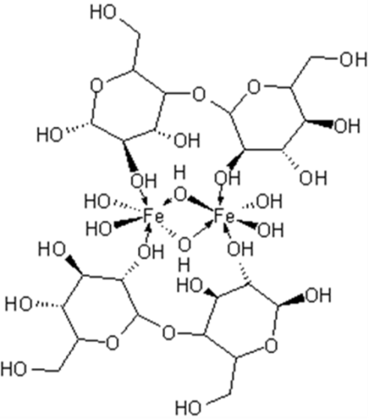
Рисунок 1. Структура комплекса ПМ-железо (III).

Как видно из таблицы 1, по мере увеличения доли ФК или ГК в составе комплекса железа (III) снижается степень стабилизации железа в надосадочной жидкости. Наилучшим образом стабилизирует железо (III) комплекс с ПМ (97,3%), а наихудшим – комплексы с ФК (3,9%) и ГК (23,9%). Из смешанных комплексов ПМ с ФК или ГК лучшего всего стабилизирует железо (III) комплекс ПМ с ФК в соотношении 50/50.
Из данной работы можно сделать вывод, что для синтеза комплексов железа (III) методика требует оптимизации: использование другого прекурсора или узких фракции гуминовых веществ, содержащие определенные функциональные группы.
Авторы выражают благодарность руководителю работы – д.х.н Перминовой И.В, а также к.х.н. Воликову А.Б, к.х.н. Полякову А.Ю и к.х.н. Волкову Д.С.

